Spracovanie dát pre úlohu strojového učenia

Táto práca vznikla ako súčasť projektu k predmetu Strojové učenie. Cieľom práce je príprava a predspracovanie dát pre úlohu strojového učenia a určenie vhodnej metódy ohodnotenia výkonnosti algoritmov.
Skúmaný dataset je súbor modelov hráčov v obľúbenej hre FIFA 20 a ich atribútov v tejto hre.
Problém, ktorý sa budeme snažiť riešiť je určenie hodnoty parametra skill_moves na základe ostatných číselných parametrov.

Dataset
Vybraný dataset sa skladá z 103 stĺpcov z čoho 60 je numerických, 15 kategorických a ostatné sa nepodarilo zaradiť. Pre účely strojového učenia som sa rozhodol pracovať iba z numerickými atribútmi, nakoľko vzhľadom na povahu dát

Popis dát
Na popis dát sme použili knižnicu pandas a jazyk python. Zistili sme nasledovné deskriptívne hodnoty pre jednotlivé atribúty:

Kategorické atribúty:
short_name long_name nationality club player_positions \
count 16242 16242 16242 16242 16242
unique 15481 16197 161 696 642
top Paulinho Ben Davies England Arsenal CB
freq 9 2 1497 30 2322
preferred_foot work_rate body_type real_face player_tags \
count 16242 16242 16242 16242 1499
unique 2 9 9 2 83
top Right Medium/Medium Normal No #Strength
freq 12144 7839 9293 14451 514
team_position loaned_from joined nation_position player_traits
count 16042 955 15087 979 6902
unique 28 308 1660 25 840
top SUB Sassuolo 2019-07-01 SUB Early Crosser
freq 6892 17 1319 489 501

Numerické atribúty:
age height_cm weight_kg overall potential \
count 16242.000000 16242.000000 16242.000000 16242.000000 16242.000000
mean 25.160017 180.475249 74.438493 66.426548 71.729528
std 4.544366 6.454725 6.692058 6.842286 6.081446
min 16.000000 156.000000 50.000000 48.000000 49.000000
25% 21.000000 176.000000 70.000000 62.000000 67.000000
50% 25.000000 180.000000 74.000000 66.000000 71.000000
75% 28.000000 185.000000 79.000000 71.000000 76.000000
max 42.000000 203.000000 110.000000 94.000000 95.000000
value_eur wage_eur international_reputation weak_foot \
count 1.624200e+04 16242.000000 16242.000000 16242.000000
mean 2.578808e+06 9806.550917 1.105036 3.002647
std 5.650534e+06 21828.924637 0.380939 0.638101
min 0.000000e+00 0.000000 1.000000 1.000000
25% 3.500000e+05 1000.000000 1.000000 3.000000
50% 7.500000e+05 3000.000000 1.000000 3.000000
75% 2.300000e+06 9000.000000 1.000000 3.000000
max 1.055000e+08 565000.000000 5.000000 5.000000
skill_moves release_clause_eur team_jersey_number \
count 16242.000000 1.507700e+04 16042.000000
mean 2.539527 4.924714e+06 19.980052
std 0.628193 1.114230e+07 16.143680
min 2.000000 1.800000e+04 2.000000
25% 2.000000 6.090000e+05 9.000000
50% 2.000000 1.300000e+06 17.000000
75% 3.000000 4.000000e+06 26.000000
max 5.000000 1.958000e+08 99.000000
contract_valid_until nation_jersey_number pace shooting \
count 16042.000000 979.000000 16242.000000 16242.000000
mean 2021.126231 12.197140 67.700899 52.298301
std 1.291824 6.440458 11.297656 14.029418
min 2019.000000 2.000000 24.000000 15.000000
25% 2020.000000 7.000000 61.000000 42.000000
50% 2021.000000 12.000000 69.000000 54.000000
75% 2022.000000 18.000000 75.000000 63.000000
max 2026.000000 30.000000 96.000000 93.000000
passing dribbling defending physic \
count 16242.000000 16242.000000 16242.000000 16242.000000
mean 57.233777 62.531585 51.553503 64.876678
std 10.407844 10.284950 16.419528 9.760162
min 24.000000 23.000000 15.000000 27.000000
25% 50.000000 57.000000 36.000000 59.000000
50% 58.000000 64.000000 56.000000 66.000000
75% 64.000000 69.000000 65.000000 72.000000
max 92.000000 96.000000 90.000000 90.000000
attacking_crossing attacking_finishing attacking_heading_accuracy \
count 16242.000000 16242.000000 16242.000000
mean 54.180766 49.851188 56.995382
std 14.044269 16.340531 11.638265
min 11.000000 10.000000 12.000000
25% 44.000000 36.000000 49.000000
50% 56.000000 52.000000 58.000000
75% 65.000000 63.000000 65.000000
max 93.000000 95.000000 93.000000
attacking_short_passing attacking_volleys skill_dribbling \
count 16242.000000 16242.000000 16242.000000
mean 62.728543 46.674116 60.856360
std 9.619125 14.700085 12.346669
min 23.000000 10.000000 16.000000
25% 57.000000 35.000000 55.000000
50% 64.000000 46.000000 63.000000
75% 69.000000 58.000000 69.000000
max 92.000000 90.000000 97.000000
skill_curve skill_fk_accuracy skill_long_passing \
count 16242.000000 16242.000000 16242.000000
mean 51.434491 46.282478 56.136929
std 15.094479 14.994287 12.301053
min 11.000000 10.000000 19.000000
25% 40.000000 34.000000 48.000000
50% 52.000000 44.000000 58.000000
75% 63.000000 58.000000 65.000000
max 94.000000 94.000000 92.000000
skill_ball_control movement_acceleration movement_sprint_speed \
count 16242.000000 16242.000000 16242.000000
mean 63.322189 67.635821 67.742950
std 9.952176 11.800788 11.548859
min 24.000000 20.000000 25.000000
25% 58.000000 61.000000 62.000000
50% 64.000000 68.000000 69.000000
75% 70.000000 76.000000 75.000000
max 96.000000 97.000000 96.000000
movement_agility movement_reactions movement_balance \
count 16242.000000 16242.000000 16242.000000
mean 66.478759 62.152198 66.520256
std 12.281811 8.807388 12.174540
min 23.000000 31.000000 22.000000
25% 59.000000 56.000000 60.000000
50% 68.000000 62.000000 68.000000
75% 75.000000 68.000000 75.000000
max 96.000000 96.000000 97.000000
power_shot_power power_jumping power_stamina power_strength \
count 16242.000000 16242.000000 16242.000000 16242.000000
mean 59.644994 65.876986 66.993720 65.830378
std 13.290262 11.627546 11.404695 12.568418
min 14.000000 25.000000 29.000000 20.000000
25% 51.000000 59.000000 60.000000 58.000000
50% 61.000000 67.000000 68.000000 67.000000
75% 69.000000 74.000000 75.000000 75.000000
max 95.000000 95.000000 97.000000 97.000000
power_long_shots mentality_aggression mentality_interceptions \
count 16242.000000 16242.000000 16242.000000
mean 51.147149 59.475988 50.121229
std 15.782163 14.326789 18.856113
min 11.000000 10.000000 10.000000
25% 39.000000 50.000000 33.000000
50% 54.000000 61.000000 55.000000
75% 63.000000 70.000000 65.000000
max 94.000000 95.000000 92.000000
mentality_positioning mentality_vision mentality_penalties \
count 16242.000000 16242.000000 16242.000000
mean 54.989780 55.558490 51.998338
std 14.582565 12.819629 12.437148
min 11.000000 12.000000 11.000000
25% 47.000000 47.000000 42.000000
50% 57.000000 57.000000 52.000000
75% 65.000000 65.000000 61.000000
max 95.000000 94.000000 92.000000
mentality_composure defending_marking defending_standing_tackle \
count 16242.000000 16242.000000 16242.000000
mean 60.460781 50.879571 51.863995
std 10.212126 17.443311 19.047749
min 27.000000 10.000000 10.000000
25% 53.000000 36.000000 35.000000
50% 61.000000 55.000000 58.000000
75% 68.000000 65.000000 67.000000
max 96.000000 94.000000 92.000000
defending_sliding_tackle
count 16242.000000
mean 49.590445
std 19.046176
min 10.000000
25% 32.000000
50% 56.000000
75% 65.000000
max 90.000000

Vizualizácia dát
Pre vizualizáciu dát sme použili vyššie spomínané knižnice v spolupráci z knižnicou matplotlib.
Kvôli veľkému množstvu atribútov vyberiem len niekoľko z nich. Ostatné môžete nájsť v podadresári plot v projekte na https://github.com/DominikDorcak/STU

Histogramy
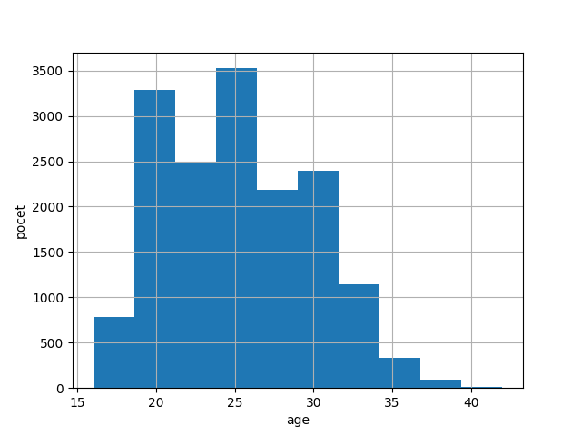
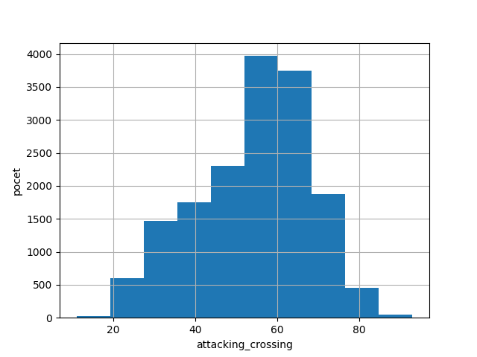
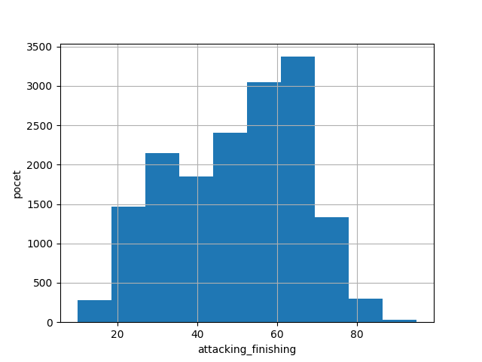
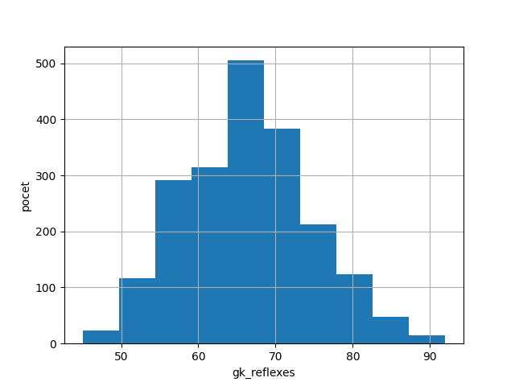
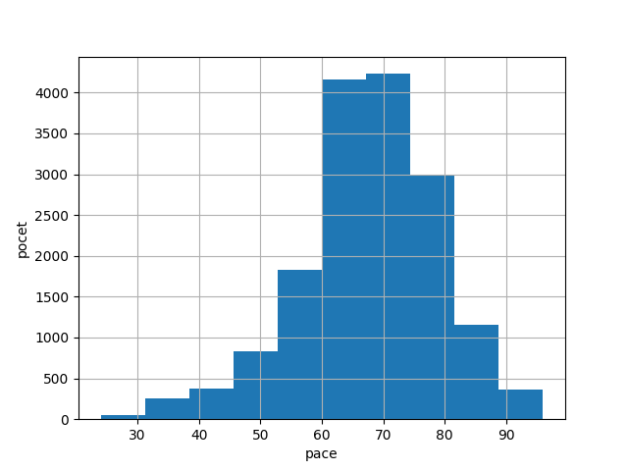

Density

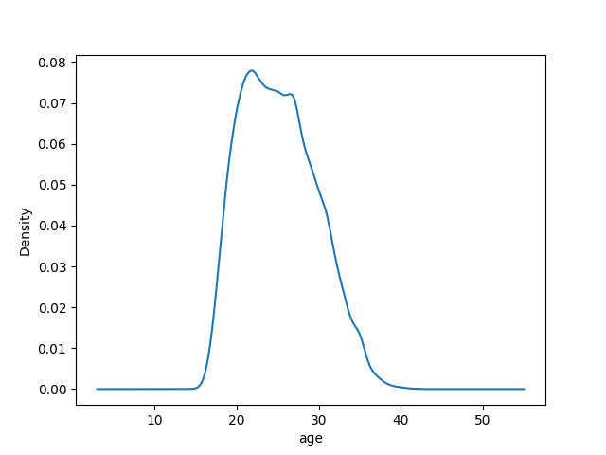
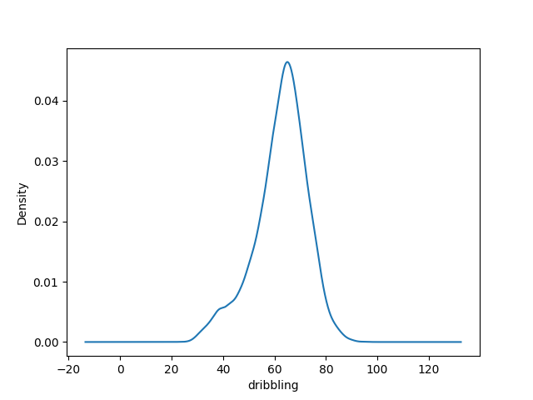
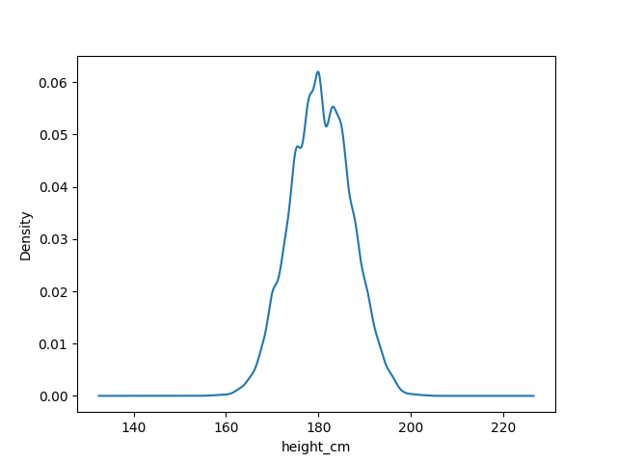
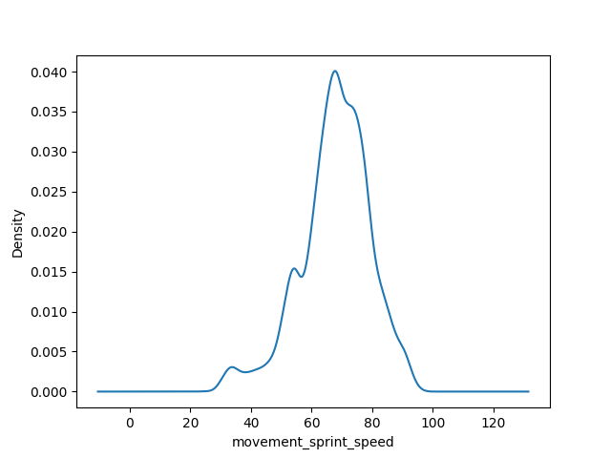
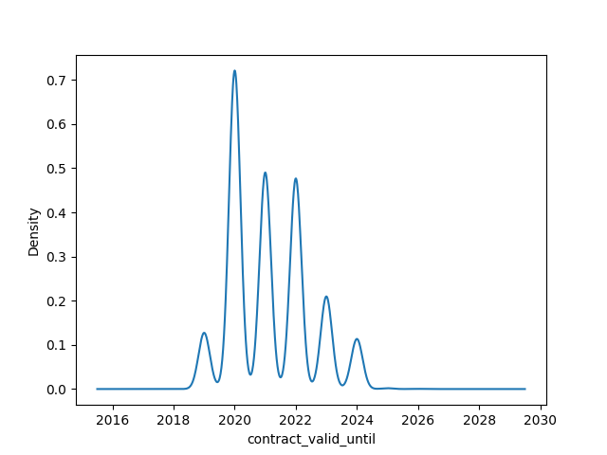

Box reprezentácie
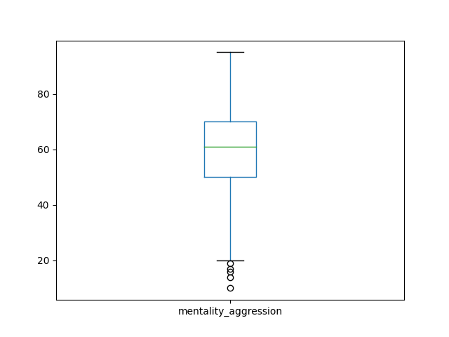
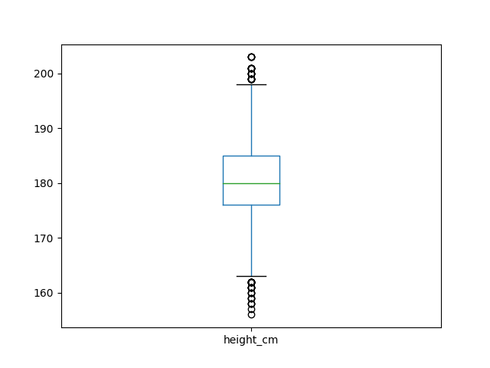
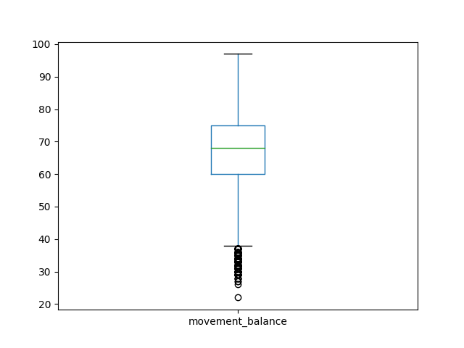
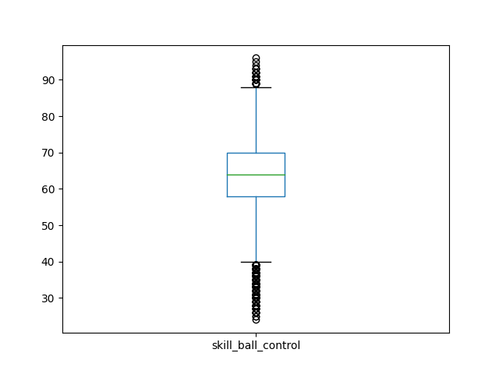
Taktiež sme zostrojili korelačné grafy pre všetky numerické atribúty , ktoré sú priveľké na vloženie do dokumentu, teda môžete ich taktiež násjť v https://github.com/DominikDorcak/STU

Ošetrenie chybných a chýbajúcih dát
V datasete sa nachádza niekoľko atribútov ktoré povoľujú nulové hodnoty, takisto niekoľko parametrov, ktoré sa určujú iba pre brankárov, pre zjednodušenie práce s dátami a obmedzenie chybovosti sme sa rozhodli dáta z týchto stĺpcov odstrániť z datasetu. Tieto parametre sa navyše nejavia ako rozhodujúce pri riešení problému.

